**1η Απριλίου 1955**

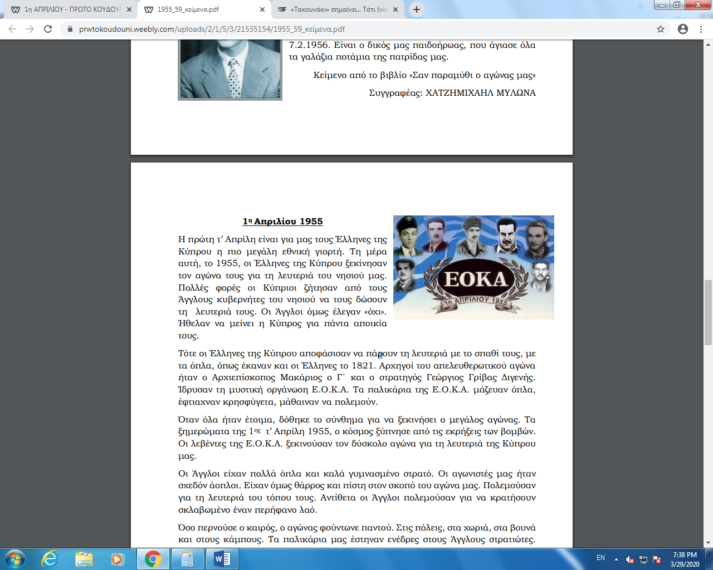Η πρώτη τ’ Απρίλη είναι για μας τους Έλληνες της Κύπρου η πιο μεγάλη εθνική γιορτή. Τη μέρα αυτή, το 1955, οι Έλληνες της Κύπρου ξεκίνησαν τον αγώνα τους για τη λευτεριά του νησιού μας. Πολλές φορές οι Κύπριοι ζήτησαν από τους Άγγλους κυβερνήτες του νησιού να τους δώσουν τη λευτεριά τους. Οι Άγγλοι όμως έλεγαν «όχι». Ήθελαν να μείνει η Κύπρος για πάντα αποικία τους.

οι Κύπριοι ζήτησαν από τους Άγγλους κυβερνήτες του νησιού να τους δώσουν τη λευτεριά τους. Οι Άγγλοι όμως έλεγαν «όχι».

Τότε οι Έλληνες της Κύπρου αποφάσισαν να πάρουν τη λευτεριά με το σπαθί τους, με τα όπλα, όπως έκαναν και οι Έλληνες το 1821. Αρχηγοί του απελευθερωτικού αγώνα ήταν ο Αρχιεπίσκοπος Μακάριος ο Γ΄ και ο στρατηγός Γεώργιος Γρίβας Διγενής. Ίδρυσαν τη μυστική οργάνωση Ε.Ο.Κ.Α. Τα παλικάρια της Ε.Ο.Κ.Α. μάζευαν όπλα, έφτιαχναν κρησφύγετα, μάθαιναν να πολεμούν.

Όταν όλα ήταν έτοιμα, δόθηκε το σύνθημα για να ξεκινήσει ο μεγάλος αγώνας. Τα ξημερώματα της 1ης τ’ Απρίλη 1955, ο κόσμος ξύπνησε από τις εκρήξεις των βομβών. Οι λεβέντες της Ε.Ο.Κ.Α. ξεκινούσαν τον δύσκολο αγώνα για τη λευτεριά της Κύπρου μας.

Οι Άγγλοι είχαν πολλά όπλα και καλά γυμνασμένο στρατό. Οι αγωνιστές μας ήταν σχεδόν άοπλοι. Είχαν όμως θάρρος και πίστη στον σκοπό του αγώνα μας. Πολεμούσαν για τη λευτεριά του τόπου τους. Αντίθετα οι Άγγλοι πολεμούσαν για να κρατήσουν σκλαβωμένο έναν περήφανο λαό.

Όσο περνούσε ο καιρός, ο αγώνας φούντωνε παντού. Στις πόλεις, στα χωριά, στα βουνά και στους κάμπους. Τα παλικάρια μας έστηναν ενέδρες στους Άγγλους στρατιώτες. Ανατίναζαν με βόμβες τ’ αυτοκίνητά τους. Στα βουνά γίνονταν σκληρές μάχες. Στις πόλεις οι μαθητές οργάνωναν διαδηλώσεις.

Οι Άγγλοι προσπάθησαν να σταματήσουν με κάθε τρόπο τον αγώνα της Ε.Ο.Κ.Α. Έκαναν μεγάλα κρατητήρια στην Πύλα, την Κοκκινοτριμιθιά και αλλού. Μέσα σ’ αυτά έκλεισαν πολλούς αγωνιστές. Σ΄ αυτούς τους χώρους έγιναν πολλά απάνθρωπα βασανιστήρια εις βάρος Κυπρίων αγωνιστών. Αρκετοί καταδικάστηκαν σε πολύχρονες φυλακίσεις και μερικοί αγωνιστές απαγχονίστηκαν όπως ο Καραολής, ο Πατάτσος, ο Παλληκαρίδης και άλλοι.

Στα χωριά και στις πόλεις έβαζαν τους κατοίκους «κέρφιου». Για μέρες ολόκληρες δεν επέτρεπαν σε κανένα να βγει έξω από το σπίτι του. Παντού έκαναν μπλόκα και κτυπούσαν με ρόπαλα όσους έβρισκαν μπροστά τους.

Παρ’ όλα αυτά δεν κατάφεραν τίποτα. Οι αγωνιστές πολεμούσαν με μεγαλύτερο πείσμα. Δεν παραδίνονταν. Προτιμούσαν να πεθάνουν παρά να πέσουν ζωντανοί στα χέρια των κατακτητών. Η πολυπόθητη στιγμή της ελευθερίας ήρθε το 1959.